[郑州大学药学院院长刘宏民团队论文被质疑学术不端](https://mp.weixin.qq.com/s?__biz=MzkxMDYyNzI5NQ==&mid=2247499323&idx=1&sn=3cfe920378e965493fd662e5c440411b&chksm=c0f84ccfad6c44b548756a5e7d18be33f6a23fec52f6117b11c7c3e4a41f36438e0c542a7498&scene=126&sessionid=1741976711)

五棵松[学者探讨](javascript:void(0);)2025-03-12 23:18:09北京

2019年，来自郑州大学药学院的 Er-Dong Li , Qiao Lin , Ya-Qi Meng , Lu-Ye Zhang , Pan-Pan Song , Na Li , Jing-Chao Xin , Peng Yang , Chong-Nan Bao , Dan-Qing Zhang , Yang Zhang , Ji-Kuan Wang , Qiu-Rong Zhang （通讯作者，音译张秋荣） , Hong-Min Liu （通讯作者，音译刘宏民）在 European Journal of Medicinal Chemistry 期刊发表了一篇论文，题目为：2,4-Disubstituted quinazolines targeting breast cancer cells via EGFR-PI3K。

国家自然科学基金（No. 81430085）和河南省自然科学基金（No. 182300410321）资助。

**2025年2月，国际著名职业学术打假人Elisabeth M Bik 博士在 Pubpeer 论坛发表评论：**

对图2E的关注：

红色和蓝色框表示三个面板之间的重叠区域

由ImageTwin和profig发现

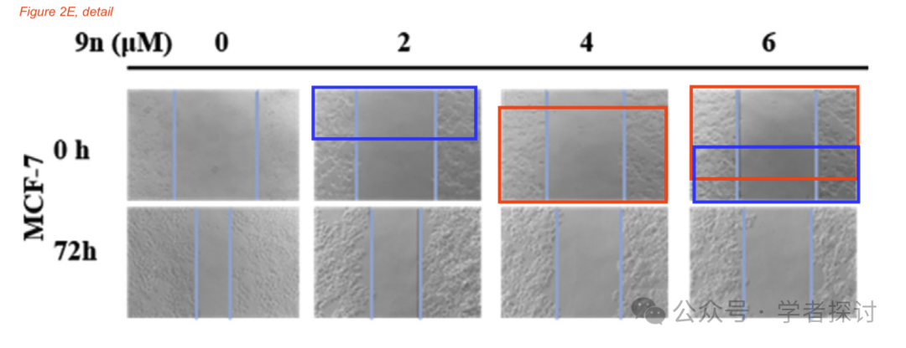

对图3A的关注：

黄框：代表不同浓度的9n和不同细胞系的两个面板似乎显示了相同的细胞群。

proprofig发现

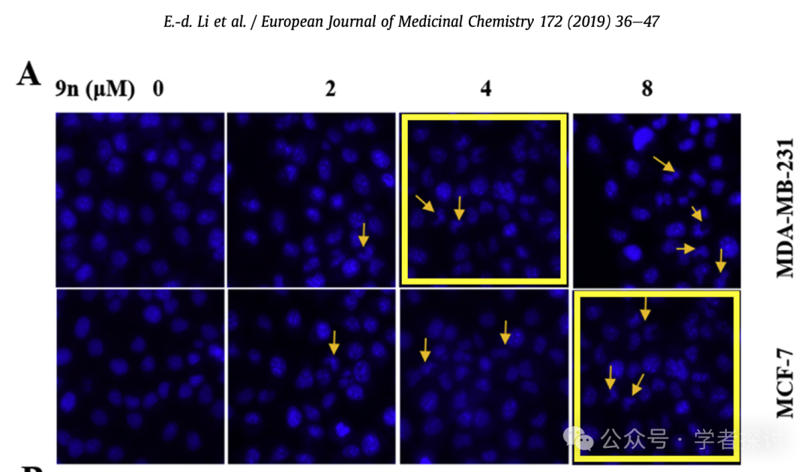

**消息来源：**

https://pubpeer.com/publications/B6C97D9F3DDBB7EE3710194CCB52F6#2

**郑重声明：**

我们的全网查重系统收录了 Pubmed 和 Pubpeer 中的 7000 万 +已发表图库，让您的待查图片可以和已发表论文的图片进行对比，防止图片误用，为您的论文发表保驾护航！基于AI人工智能大数据算法，提供论文图片的核查服务，方便学术期刊、高校、研院所等科研管理部门及时发现并纠正结果图片不当使用。

**如果您有任何建议或需要图片查重帮助，请随时通过客服QQ号3639926437与我们联系。**

[#郑州大学药学院](https://mp.weixin.qq.com/mp/appmsgalbum?__biz=MzkxMDYyNzI5NQ==&action=getalbum&album_id=3821637043361857536#wechat_redirect)